 LA HISTORIA TRANSFORMADORA

Visión General

Dios nos ha dado una historia poderosa para contarles a las naciones. Es la historia de Dios, y es capaz de transformar las vidas de individuos, levantar comunidades de la pobreza y construir naciones que son libres, compasivas y justas. Necesitamos aprender a contar toda la historia transformadora en su amplitud y profundidad.

Ideas Claves

1. La Biblia, tomada en su totalidad, presenta una visión completa de la realidad, y estas verdades tienen el poder de transformar individuos, comunidades y naciones.
2. La iglesia no está contando toda la historia transformadora. El evangelio de la salvación no es la historia entera de Dios. Necesitamos contar la historia de Dios en su amplitud y profundidad.
3. La Gran Comisión no es menos que discipular a las naciones – trayendo la profundidad y la amplitud de la Biblia a personas íntegras en todos los sectores de la sociedad.
4. “Si la iglesia no discipula a la nación, la nación discipulará a la iglesia”. Si la iglesia no está intencionalmente trayendo la historia completa a pueblos y naciones, entonces la visión dominante de la cultura (la cosmovisión de la cultura) influirá y moldeará la iglesia.
5. La historia bíblica incluye muchas verdades transformadoras. Tres de ellas están ilustradas en esta sesión: la perspectiva bíblica de la humanidad, la de la historia y la de la creación.

Resultados Deseados

1. Ahora:
   1. Comprender y expresar las ideas principales de la lección en tus propias palabras
   2. Compartir con otra persona en el transcurso de la semana, un aspecto de la profundidad o amplitud de la historia bíblica que hayas aprendido
2. Más allá:
   1. Reconocer cuáles aspectos de la profundidad y amplitud de la historia bíblica no estás comunicando, arrepentirte y elegir alinear tu forma de pensar, ver y vivir la historia entera con lo que hayas aprendido
   2. Comprometerte a integrar esta comprensión con las enseñanzas de la Palabra de Dios con todos los aspectos de las áreas de tu responsabilidad

La Historia Transformadora

1. **Introducción**
2. **La Historia Bíblica**
3. Comienza en el jardín (Génesis 1) y termina en una ciudad (Apocalipsis 21-22)
4. La historia -- capítulo por capítulo
5. Capítulo Dos: La Rebelión
6. Capítulo Uno: La Creación
7. Capítulos Tres a Nueve: La Misión
8. Capítulo Diez: La Cruz
9. Capítulo Doce: El Regreso del Rey
10. Capítulo Once: La Tarea
11. El problema: no contamos la historia completa
12. **La Naturaleza de la Biblia**

4

* 1. 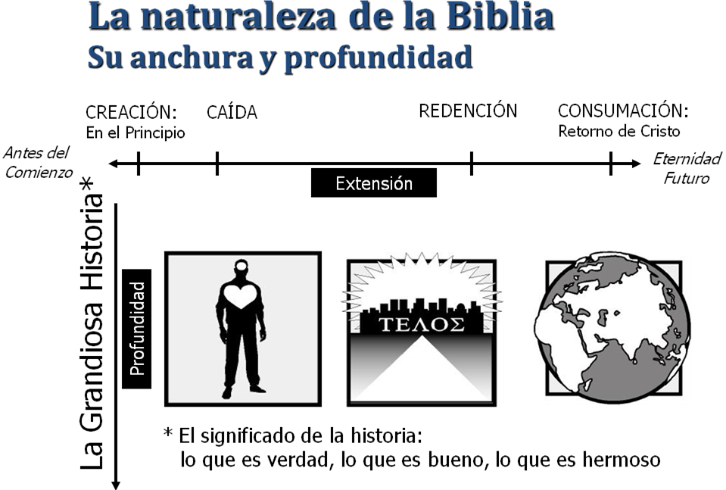SU ANCHURA
  2. SU PROFUNDIDAD

1. **La Historia de La Cosmovisión**

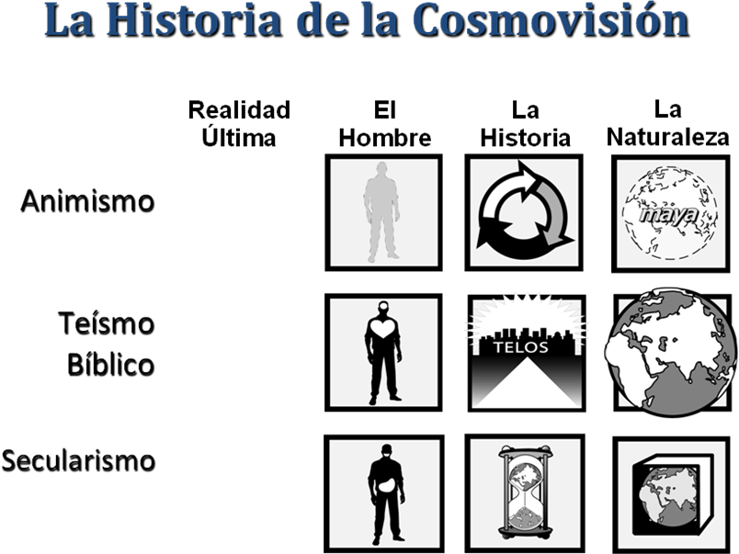







1. **La Naturaleza del Hombre (ontología)**

Man Image of God

1. Introducción: ¿Qué es el hombre?

1. Perspectiva animista: El hombre es _______________________
2. Perspectiva secularista: El hombre es ___________________________
3. Perspectiva bíblica: El hombre es _________________________ Génesis 1:27

**¡No hay niños ordinarios!**

Cada niño tiene un nombre,

Una pasión,

Una historia

Y un lugar en la historia.

No hay niños ordinarios.

Dr. Elizabeth Youmans

Chrysalis International

1. Co-creadores – Génesis 1:26
2. Creatividad humana
3. Los niños y niñas
4. Hombre y mujer – Génesis 1:27
5. Ambos han sido creados a la imagen y semejanza de Dios

1. Iguales aunque diferentes (como la Trinidad)

1. Dando nombres a los animales – Génesis 2:19
2. El trabajo es nuestra dignidad – Génesis 2:15; 2:2; Ruth 2:1-19
3. **Naturaleza de la Historia (teleología)**
4. History going somewhereIntroducción: ¿Hacia dónde va la historia?
5. El Secularismo – ______________________________
6. El Animismo – La historia es ___________________________
7. Teísmo Bíblico – El Cristianismo saca al hombre de la rueda
8. La historia es _______________________ y ________________________
9. La historia es algo que tú haces
   * + 1. Jeremías 5:1
       2. Eclesiastés 9:11-14

**VII. La Naturaleza del Universo (cosmología**)

**Universe Open System**

1. ¿Cuál es la naturaleza del universo?
   * 1. Animismo
     2. Secularismo
     3. Teísmo Bíblico
2. Salmo 33:9 Creado por Su palabra
3. Hebreos 1:3 Sustentado por Su palabra
4. Hebreos 11:3 “La mente controla la materia”
5. Ilustraciones

1. Aplicación – reflexión personal y plan de acción
2. ¿Cuál parte de la historia no estás contando?
   * 1. Anchura - ¿algunos de los “capítulos” de nuestra historia bíblica?
     2. Profundidad - ¿algunos temas principales no mencionados?
3. ¿Cuál parte de la historia necesita ser escuchada urgentemente en tu cultura?

La Historia Transformadora

Génesis 1:1 dice, “En el principio Dios…” Este es el principio de nuestro relato. Esta declaración establece el curso de toda nuestra historia. ¿Qué es el hombre? El animismo, teísmo y secularismo -- todos ellos dan respuestas diferentes a esta pregunta. ¿Qué es la naturaleza? ¿Hacia dónde va la historia? Cada una de estas ideologías también da diferentes respuestas a estas preguntas. Las historias son muy poderosas. Tenemos una que es capaz de transformar individuos, comunidades y naciones.

Piensa en nuestra historia como un libro. Ésta comienza en un jardín y termina en una ciudad. El capítulo uno trata de la creación. “En el principio creó Dios los cielos y la tierra”. En este primer capítulo, Él crea al hombre. Lo pone en el centro del jardín y le da una tarea: “represéntame en el jardín, desarrolla y fructifica la tierra”.

El capítulo dos de nuestra historia registra la caída. El hombre se rebela contra el Rey del Cielo. La muerte y el hambre comienzan. ¿Has pensado alguna vez que éstas no son normales? Son productos de la rebelión del hombre contra el Dios vivo.

Los capítulos tres al nueve de nuestro relato narran el despliegue de la historia de Dios. Él es un Dios misionero, su misión es ver que sean bendecidas todas las naciones (Génesis 12:1-2). Se manifiesta su obra en la historia al levantar a Abraham, Moisés y a los profetas. Todo esto es parte de nuestra historia.

El capítulo diez de nuestro relato es el Evangelio: la vida, muerte y resurrección de Jesucristo. Este es el punto central de la historia de toda la humanidad. Es el capítulo principal, pero no es el único.

En el capítulo once, Dios establece la Iglesia. El restablecimiento por parte de Jesús del pacto de Dios con Abraham es la Gran Comisión. ¿Qué es la Gran Comisión? Hacer discípulos. Hacer discípulos ¿de qué? ¡Naciones!

El Capítulo doce describe el regreso del Rey. ¡Él regresa en Su Reino y ese es el final de nuestra historia! El Rey vuelve. Cuando Él vuelva, quiere tener algo listo para Su retorno. Él quiere que Su esposa esté lista (Apocalipsis 19:7), y quiere que la gloria de las naciones esté lista (Apocalipsis 21:24-26) para ser llevada por los reyes de las naciones a la ciudad celestial.

¿Cómo es que la gloria de Corea va a estar lista para el regreso de Cristo? ¿Cómo es que la gloria del Brasil va a estar lista para el retorno de Cristo? Sólo si ellos son discipulados. Éste es nuestro relato. Pero, ¿qué es lo que hemos hecho? Hemos quitado el capítulo diez del libro y lo hemos insertado en el contexto de la historia secularista y en la historia animista. Queda como otro capítulo en *su* historia. El evangelio es la piedra angular del fundamento, pero no es todo; el cimiento no puede estar sin ella, pero ella no es toda la construcción.

¿Cuál es el principio de la destrucción de una comunidad, una nación, y de la nuestra? ¡Las mentiras! Satanás es el padre de la mentira; él destruye no sólo a personas, sino también comunidades y naciones, engañándolas.

¿Cuál es el fundamento del desarrollo de una comunidad? Es la verdad, el conocimiento de Dios. Nosotros, como cristianos, tenemos una historia poderosa. Pero, de hecho, la nuestra compite con otras. El animismo tiene una manera de ver la realidad que es muy diferente del secularismo. Ambas cosmovisiones son muy diferentes del teísmo bíblico en su entendimiento de la realidad.

Necesitamos regresar a la historia que transforma naciones. Veamos algunos elementos de ésta. Distintas culturas miran al hombre de maneras muy diferentes. El secularismo dice que no hay Dios. Todo lo que existe es naturaleza. La evolución ha traído de alguna manera la existencia al hombre. Si le preguntas al secularismo que es el hombre, ¿cuál es la respuesta? Él es un animal. Es una boca, y un estómago, el consumidor de recursos.

El animismo tiene un entendimiento muy diferente del hombre. El animismo dice que todo está habitado por espíritus. Las piedras tienen un espíritu, el río tiene un espíritu, el hombre tiene un espíritu. ¿Qué es el hombre? Es un espíritu.

**¿Qué es el Hombre?**

Man Image of God

¿Qué dice la Biblia acerca del hombre? Veamos Génesis 1:27 donde empezamos a ser confrontados con lo increíblemente maravilloso que es Dios. “Así que Dios creó al hombre a su propia imagen, a imagen de Dios lo creó; varón y hembra los creó”. Todas las religiones del mundo han hecho sus dioses a imagen del hombre o de cosas inferiores a él, como serpientes, vacas o montañas. Imagina esto: Dios ha estado trabajando y acaba de terminar de crear todo el universo, ha hecho todos los animales, y ahora está pensando en hacer al hombre. “¿Dónde voy a encontrar el modelo?” ¡Lo haré como yo!” El hombre es hecho a la imagen de Dios, quien tiene una mente y un corazón. El hombre no es sólo un consumidor de recursos; él es ¡imagen de Dios! ¿Qué clase de Dios es éste que me haría semejante a Él? ¿Qué clase de Dios es éste que haría al hombre semejante a Sí Mismo? ¿Cómo podemos decirle a la gente qué clase de Dios es al que adoramos, y que ellos han sido hechos semejantes a Él?

Génesis 1:26 dice *Entonces dijo Dios, “hagamos al hombre a nuestra imagen, a nuestra semejanza, y que señoree sobre los peces del mar y las aves del cielo…”* Dios es un Dios creador. Él hizo al hombre a su imagen. ¿Qué significa eso? ¡Somos co-creadores! Las historias del Hinduismo y del Budismo no hablan mucho de la creación porque lo que sucedió en el pasado fue contrario a la creación, (destrucción, fragmentación). En el pasado, todo era una sola cosa, y algo sucedió que lo fragmentó todo. Pero Dios es creador y nosotros hemos sido hechos semejantes a Él. Él es el creador primario; nosotros somos los secundarios. Génesis 1:26 muestra la intención de Dios, colocando al hombre para que desarrolle la tierra y no simplemente la mantenga. Él puso al hombre en el jardín y le dijo que fuera creativo. Crea sinfonías, escribe poesías, pinta obras maestras, danza. ¿Por qué? Porque hemos sido hechos semejantes a Dios.

Hay algo más que es muy asombroso sobre nuestra historia. Miren Génesis 1:27 otra vez. “Y creó Dios al hombre a su propia imagen…varón y hembra, los creó”. Dios nos hizo, hombres y mujeres, a Su semejanza. En la historia bíblica, tanto hombres como mujeres son iguales delante de Dios en cuanto a dignidad y valor. El versículo también dice “Él los hizo hombre y mujer”. Dios quiere expresarse plenamente en la creación de los seres humanos. Para expresar su plenitud, no podría hacerlo creando sólo un hombre. No podría expresar su corazón maternal creando a dos hombres. Para crear una imagen que plenamente expresa quien es Él, tuvo que hacerlos hombre y mujer. Además de las visibles diferencias físicas, difieren en rol y función. Estas distinciones deberían ser celebradas y disfrutadas.

Viajando alrededor del mundo, he visto una mentira que es sobresaliente en su contribución a la pobreza. Es aquélla que declara que los hombres son mejores que las mujeres. Hay relatos culturales que dicen que los hombres son superiores a las mujeres. En América Latina, se llama machismo. En estas culturas, las mujeres son tratadas como sirvientas o aun esclavas. En algunas culturas, son tratadas como juguetes y objetos sexuales. Los hombres abandonan a las mujeres con hijos, dejándolas con los niños y sin recursos. A menudo las mujeres no van a la escuela porque su historia cultural dice que las mujeres no tienen inteligencia. La pobreza que resulta de esta mentira es increíble.

Hay una reacción contra la cultura machista que está avanzando en el mundo— el feminismo radical. El feminismo está diciendo que los hombres y las mujeres son iguales, y por lo tanto, son *lo mismo.* Se habla de liberar a las mujeres. ¿Liberarlas para ser qué? Como los hombres. Al hacer esto, se mantiene el viejo paradigma. Lo que necesitamos es orar y defender que los hombres sean hombres, no sólo “animales machos”. Cristo demostró lo que significa ser un hombre a través de su relación con su novia—la mujer—la Iglesia. Él es la cabeza de la Iglesia.

¿Cómo dirigió la Iglesia? Desde la cruz. ¡Cristo es la cabeza de la Iglesia desde la cruz! ¿Qué hizo? Él se sacrificó y murió por su novia. Cristo fue un líder-siervo. Esta es nuestra historia. Es una historia radical.

Veamos otra ilustración de como el hombre es hecho a la imagen de Dios. Génesis 2:19 dice, “Jehová Dios formó, pues, de la tierra toda bestia del campo y toda ave de los cielos, y las trajo a Adán para que viese como las había de llamar; y todo lo que Adán llamó a los animales vivientes, ese es su nombre”. El hombre está en el jardín y Dios trae los animales a él. ¿Por qué trae los animales al hombre? Para que les dé su nombre. Dios pudo haber hecho esto fácilmente. En cambio, dijo: “Quiero que tú pongas nombres a los animales, y yo les llamaré por el nombre que tú les des”. ¿Qué clase de Dios diría a Adán, “He hecho a los animales, pero tú puedes darles nombre, y yo les llamaré por el nombre que tú les des”?

Hoy en día, Dios nos ha dado una tarea semejante. Cuando elegimos nombres para nuestros hijos, Dios les llama por el nombre que les damos. ¿Qué clase de Dios es éste? ¡Esta es una historia increíble!

History going somewhere

**¿Hacia dónde va la Historia?**

Diferentes relatos tienen diferentes entendimientos acerca de la historia. El animismo dice que la historia está sobre una rueda. Sólo está girando y girando en ciclos sin fin. El secularismo dice que el tiempo se está acabando. El tiempo se acaba, así que come, bebe y sé feliz. El tiempo se acaba, así que consume. Pero el mensaje bíblico es muy diferente. Dice que la historia está yendo a algún fin, porque Dios es un Dios de propósito.

Un historiador africano, John Mbiti, escribió un libro muy profundo, *African Religions and Philosophy* (*Las Religiones y Filosofías de África).* El libro tiene un capítulo entero sobre el tiempo. Mbiti declara haber estudiado 240 de los 1000 dialectos africanos. Ninguno de los dialectos tiene un concepto del futuro. La vida es vivida en el pasado. ¿Cómo creen que esa parte de la historia va a afectar al continente? África no es pobre en cuanto a recursos; es rica. Es rica en cuanto a recursos humanos. Pero parte de su relato dice que no hay futuro. Necesitamos contarles la historia completa.

Ahora, miremos a las Escrituras, comenzando en Génesis 1:28. “Dios los bendijo”—nota como comienza el versículo. Él los bendijo y les dio una tarea. Parte de ella era la tarea social de ser fructíferos y crecer en número. Pero recuerda, Él no está hablando de un número de “bocas”. No leamos esto a través de lentes seculares. Debíamos aumentar el número de **los que son hechos a la imagen de Dios**. Nota que la bendición es dada para la tarea. “…que señoree sobre los peces del mar y las aves del cielo, en las bestias, en toda la tierra, en todo animal que se arrastra sobre la tierra” (Génesis 1:26). Los humanos están puestos para desarrollar la tierra; el mundo no debía dejarse en el estado en que estaba cuando Dios terminó su labor de seis días. Luego del séptimo día, el día de descanso, los humanos comenzarían su trabajo. En Génesis 12:1-4, Dios llamó a Abraham y dijo, “Te bendeciré”. ¿Por qué iba a bendecir a Abraham? Para una tarea. El bendijo a Abraham para que fuera una bendición a todas las naciones. ¿Qué quiere hacer Dios? Bendecir a las naciones. El cumplimiento del propósito de Dios es que todas las naciones sean discipuladas y todas las naciones sean bendecidas.

En la Gran Comisión (Mateo 28:19-20), Cristo resucitado da a la Iglesia Su mandato. “Hagan discípulos a todas las naciones”. De hecho, esto no es nada nuevo. Simplemente es el re-establecimiento de parte de Cristo del mandato dado a Abraham. De la misma forma en que él fue puesto para ser bendición a todas las naciones (Hebreo MISHPACHAH: tribu/familia), nosotros estamos para discipular a las naciones (Griego ETHNE: grupo de gente).

En las culturas fatalistas, la historia es algo que te sucede a ti. En el relato bíblico, la historia es algo que tú haces. ¿Por qué? Porque nosotros llevamos la imagen de Dios. Por ejemplo, millones de personas han sido salvadas de la hambruna porque Larry Ward, el fundador de Food for the Hungry (Fundación Contra el Hambre), se levantó contra el holocausto causado por el hambre. Quizá conozcas a alguien en tu país que ha hecho mucho por otros. ¿Cómo quiere Dios cambiar el curso de la historia de tu comunidad, de tu nación? ¡A través de tu vida! El Hinduismo dice que una persona es como una roca que cuando entra en el agua, no produce ondas. ¿Qué tal si ustedes pensaran de sí mismos de esa manera? El relato bíblico es radicalmente diferente. Cuando un hombre o una mujer entra en el agua, produce ondas que continúan por la eternidad.

El país de Israel está mayormente en el desierto. Sin embargo, si viajes por él, verás un bosque en el desierto. Un desierto puede tener oasis, pero no un bosque…salvo por intervención humana. Un profesor universitario lo explicó así: hubo dos visiones distintas para esta tierra. Un grupo étnico que había vivido allí creía que su dios había maldecido la tierra y que ellos tenían que vivir bajo la maldición en la tierra. No había nada que ellos pudieran hacer al respecto. Pero otro grupo étnico sabía que ésta había sido una tierra donde “fluía leche y miel”. Dos pueblos mirando los mismos recursos naturales que eran limitados. ¿Cuál fue la diferencia? La visión. La diferencia está en la historia que ellos conocen y creen. ¿Cómo comenzamos a ayudar a las comunidades y naciones a ver con los ojos de Dios? ¿Cuáles son las buenas intenciones de Dios para la comunidad, para la nación?

Cuando William Carey fue a la India, él vio colinas que habían sido despojadas de árboles. El podía haberlo aceptado como “así son las cosas” o podía haberse deprimido por ello, pero entendía la historia bíblica, las buenas nuevas. La buena intención de Dios para aquellas colinas era que volvieran a tener bosques y él sabía qué significaba para la India. Él entendió que la tierra tendría que llenarse del conocimiento de Dios.

¿Cómo trabajamos nosotros los cristianos con la gente en las comunidades para que comiencen a ver la visión de Dios para la tierra? No nuestra visión, ni la visión del pueblo. Su visión puede ser lo que esté manteniéndolos en la pobreza. ¿Cómo les ayudamos a comenzar a ver con los ojos de Dios? Es aquí donde comienza la transformación, con la visión que Dios tiene de una comunidad. Es más que hacer proyectos—es presentar al Dios del universo, no sólo para que sus almas sean salvas, sino para que ellos puedan comenzar a oír la historia de Dios, y tener sus corazones, mentes y vidas transformadas. El desarrollo comienza conociendo a Dios, entendiendo y aplicando sus leyes y principios, escuchando su historia, y teniendo vidas conectadas a la historia de Dios desenvolviéndose. La transformación comienza con visión. “Sin visión, el pueblo perece”.

Es determinante que leamos Apocalipsis 21 porque es el final de nuestra historia. Cuando Cristo regrese, Él volverá con su ciudad, la ciudad de Dios. Y los reyes de la tierra traerán el esplendor de las naciones ante Él. ¿Cómo se preparará el esplendor de las naciones para la segunda venida de Cristo? Sólo si las naciones son discipuladas. Y por eso, Él nos manda discipular a las naciones. Jesús tiene una tarea—regresar en su Reino. Pero Él nos ha dado una tarea—discipular a las naciones. Nosotros debemos preparar a las naciones para el retorno del Rey, para que la gloria de las naciones esté lista para Él. La Gran Comisión sucederá antes de que Él regrese porque ese es su propósito.

**¿Cuál es la Naturaleza del Universo?**

El universo es un sistema abierto. El secularismo dice que la naturaleza es un sistema cerrado. No hay Dios, y sólo hay recursos limitados. El animismo dice que el sistema, este mundo, no es importante; se está acabando. El mundo se acaba; sólo necesitamos esperar salir de él. El teísmo bíblico, por otro lado, dice que el sistema es abierto. Es abierto a Dios quien lo creó. Es abierto a los ángeles. Y ¿para quién más está abierto? Al hombre, porque fuimos hechos a la imagen de Dios. ¿Cómo creó Dios? Hablando. Habló, y la creación comenzó a existir. De acuerdo con Hebreos 11:3, “Por la fe entendemos haber sido constituido el universo por la palabra de Dios…” ¿De dónde provino el

Universe Open System

mundo físico? Fue creado de lo invisible. Lo no material produjo lo material. ¿Qué significa eso? Significa que la fuente de recursos no está en la tierra. El secularismo dice que la fuente de recursos está en la tierra porque la única cosa que existe es la realidad física. Nuestra historia dice que hay un Dios en el universo, y hemos sido hechos a su semejanza. Los recursos no vienen de la tierra, sino de la mente – innovación y creatividad humana. Los recursos están limitados sólo por la imaginación humana y la mayordomía moral. Los recursos no están limitados por lo que está en la tierra. Están limitados por lo que está en el corazón y la mente del hombre. La gente pobre no necesita que se le den cosas; ellos necesitan que se les cuente la historia bíblica, que les ayude a ver que son hechos a la imagen de Dios y que tienen la habilidad para desarrollar y crear recursos en sus propias comunidades.

He aquí una historia acerca del petróleo. ¿Qué es el petróleo? Es algo grasoso; una cosa negra, desagradable y pegajosa que a veces brota del suelo. No era un recurso hace doscientos años. Hace doscientos años, era algo grasoso sin propósito o valor. ¿Qué hizo la diferencia? Alguien con una idea, una necesidad y el deseo de crear algo de esta cosa grasosa transformó esta sustancia sin valor en un recurso valorado globalmente. ¿Qué lo hizo ser recurso? La creatividad humana. Lo mismo es cierto para la arena – una cosa abundante y sin valor. Alguien tuvo la idea de usarla para hacer silicona, la sustancia del chip de las computadoras. Fue la mente de un ser humano quien transformó arena sin valor en el “corazón”

de la computadora – el chip, por el cual la gente paga cientos de dólares. ¡Los seres humanos son seres creativos hechos a la imagen de Dios!

¿Han visto una pintura o la escultura del *David* de Miguel Ángel? El artista capta la imagen de David en el mismo momento en que él mató a Goliat. Es una obra maestra. Es un tesoro mundial, sin precio. ¿Qué era antes de llegar a las manos de Miguel Ángel? Era un pedazo de roca en una montaña sin valor. Entonces un hombre salió y trabajó duro para sacar ese bloque de mármol de la montaña. Después de trabajar para sacarla de la montaña, obtuvo valor; era valiosa la labor del hombre. Luego, un hombre vino con un viejo y cansado caballo y puso el inmenso bloque de mármol en una carreta. El viejo y cansado caballo lo arrastró hasta Florencia, Italia, y terminó en el estudio de Miguel Ángel. Fue colocado en un pedestal, y Miguel Ángel estudió este bloque de piedra; lo vio por un largo rato. ¿Qué estaba buscando? Estaba buscando lo que había *dentro* de la piedra. Un día vio al David. Tomó su cincel y su martillo y comenzó a revelar la imagen. Cuando el trabajo ya estaba terminado, lo que era sin valor ahora era un tesoro de inconmensurable valor. ¿Quién hizo esto? Un artista que fue hecho a la imagen de Dios.

Pero ese no es el final de la historia. Según se cuenta, ese bloque de mármol tenía una seria falla. Tenía una rotura que iba hasta el centro de la piedra, y Miguel Ángel tuvo que trabajar alrededor de la falla. El sabía con qué estaba tratando, y trabajó alrededor de ella para mostrar la gloria de aquel *David*. Tomó una piedra con una falla y la transformó en una obra de arte. Pudo hacer eso porque él fue hecho a la imagen de Dios.

¿Te das cuenta que eso es lo que Dios está haciendo en tu vida? Nosotros somos como esa fría y defectuosa piedra. Y el Dios del universo viene a esa fría y defectuosa piedra y la mira. ¿Qué está buscando? ¡La gloria que está “dentro”! Dios ve toda la maravilla y belleza dentro de nosotros y quiere revelarla al mundo. Y toma su pincel y martillo y comienza a develar la gloria. Son aquellos días difíciles en nuestras vidas, los días de dolor y quizás aun días donde desearíamos estar muertos. Y vemos el golpe que viene y decimos “¡Dios, no! Detén el golpe. Otra vez, ¡no! No puedo aguantar más”. Estamos en las manos del Escultor del Universo. Si Él detuviera el golpe, la gloria no sería revelada. Tenemos un Dios sorprendente, y Él nos ha hecho a su imagen. Esta es nuestra historia. Esta historia transformará naciones.

Darrow L. Miller

Traducido por: Fanny Loza

Revisado y editado por: Ruth Concha - FHI / Perú

Agosto 1999